

Tài liệu đặc tả

***TRANG BÁO ĐIỆN TỬ X***

**Người thực hiện:** Nguyễn Khánh Vy

Table of Contents

1. Giới thiệu tổng quan về tài liệu 4

1.1 Mục đích của tài liệu 4

1.2 Phạm vi của tài liệu 4

1.4 Từ ngữ viết tắt 4

1.5 Tài liệu tham khảo 4

2. Tổng quan 5

3. Yêu cầu chức năng 7

3.1 Đăng nhập 7

3.2 Đọc báo 7

3.2.1 Màn hình chính 7

3.2.2 Màn hình chuyên đề 9

3.2.3 Màn hình bài báo 10

3.3 Bình luận 10

3.4 Viết báo 11

3.5 Kiểm duyệt 13

3.5.1 Yêu cầu kiểm duyệt: 13

3.5.2 Thực hiện kiểm duyệt: 14

3.5.3 Xuất bản: 14

3.6 Quản lý phóng viên 15

3.6.1 Tạo tài khoản 15

3.6.2 Xóa tài khoản 16

3.6.3 Cấp quyền 16

4. Phi chức năng 17

4.1.1 Hiệu suất 17

4.1.2 Khả năng tương thích 17

4.1.3 Khả năng bảo mật 17

4.1.4 Khả năng treo lỗi 17

4.1.5 Data 17

4.1.6 Cấu trúc hệ thống 17

4.1.7 Độ tin cậy 17

4.1.8 Tuân thủ thiết kế 17

Tài liệu đặc tả Hệ thống trang web báo điện tử X

# Giới thiệu tổng quan về tài liệu

## Mục đích của tài liệu

Tài liệu này trình bày chi tiết các yêu cầu chức năng (trong Tài liệu ERD) và các yêu cầu phi chức năng cho Hệ thống trang báo điện tử X.

## Phạm vi của tài liệu

Phạm vi của tài liệu này dành cho Hệ thống trang báo điện tử X, điều này sẽ bao gồm bất kỳ giao diện nào được yêu cầu.

Hình ảnh cung cấp chỉ mang tính minh họa cho chức năng đang đề cập.

* 1. **Version**

|  |  |  |
| --- | --- | --- |
| Version | Người thực hiện | Ngày thay đổi |
| 1.0 | Nguyễn Khánh Vy |  |
|  |  |  |

## Từ ngữ viết tắt

Cung cấp tổng quan về bất kỳ định nghĩa nào mà người đọc nên hiểu trước khi đọc tiếp.

|  |  |
| --- | --- |
| CSDL | Cơ sở dữ liệu |
| PV | Phóng viên |
| BTV | Biên tập viên |
| ID | Mã nhận diện |
| PK | Khóa chính |
| ERD | Mô hình thực thể kết hợp |
| M | Many |
| FK | Khóa ngoại |

## Tài liệu tham khảo

* Báo vnexpress.net
* …

# Tổng quan

* 1. **Mô hình Use case**

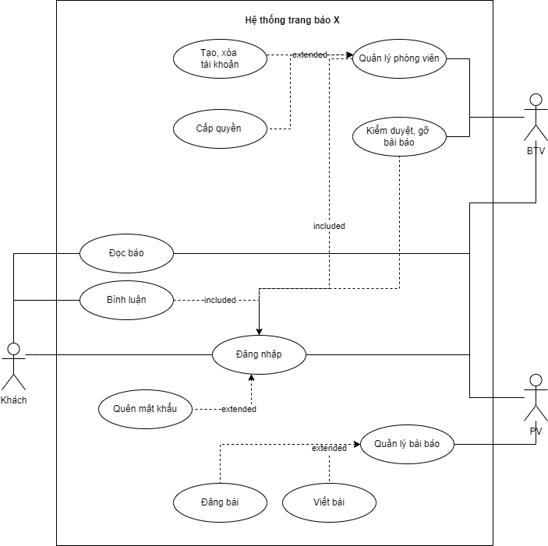

**Mô hình Use case**

**2.2 Mô hình ER:**

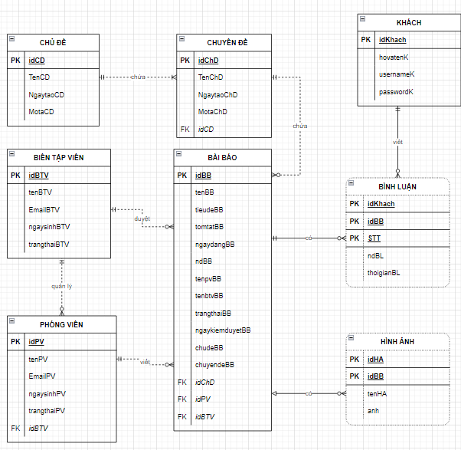

**Mô hình CSDL hoàn chỉnh**

|  |  |  |
| --- | --- | --- |
| STT | THỰC THỂ | MÔ TẢ |
| 1 | Chủ để | Danh mục chủ đề mà trang web hoạt động |
| 2 | Chuyên đề | Danh mục chuyên đề sắp xếp theo chủ đề |
| 3 | Biên tập viên | Thông tin nhân viên chịu trách nhiệm quản lý PV và kiểm duyệt bài báo |
| 4 | Phóng viên | Thông tin nhân viên viết báo |
| 5 | Bài báo | Các bài báo được đăng tải trên trang web |
| 6 | Khách | Người sử dụng trang web mà không phải là nhân viên công ty X |
| 7 | Bình luận |  |
| 8 | Hình ảnh |  |

# Yêu cầu chức năng

## Đăng nhập

Người dùng nhập Tên người dùng và Mật khẩu vào khung hiển thị trên Trang chủ.

Nếu người dùng quên mật khẩu, họ có thể nhấp vào liên kết ‘Quên mật khẩu’ trên trang Đăng nhập. Màn hình sẽ hiển thị cho phép người dùng nhập Tên người dùng và Email để lấy lại mật khẩu.

Nếu Tên người dùng và Email không khớp, thông báo lỗi sẽ hiển thị ‘Tên người dùng và Email không khớp’. Nếu không, hệ thống sẽ gửi mật khẩu đến email đầu vào.

## Đọc báo

### Màn hình chính

Khi truy cập vào trang báo, màn hình chính tự động hiện ra.

Tất cả bài báo được sắp xếp theo thứ tự ngày đăng tin và nhóm theo chủ đề.

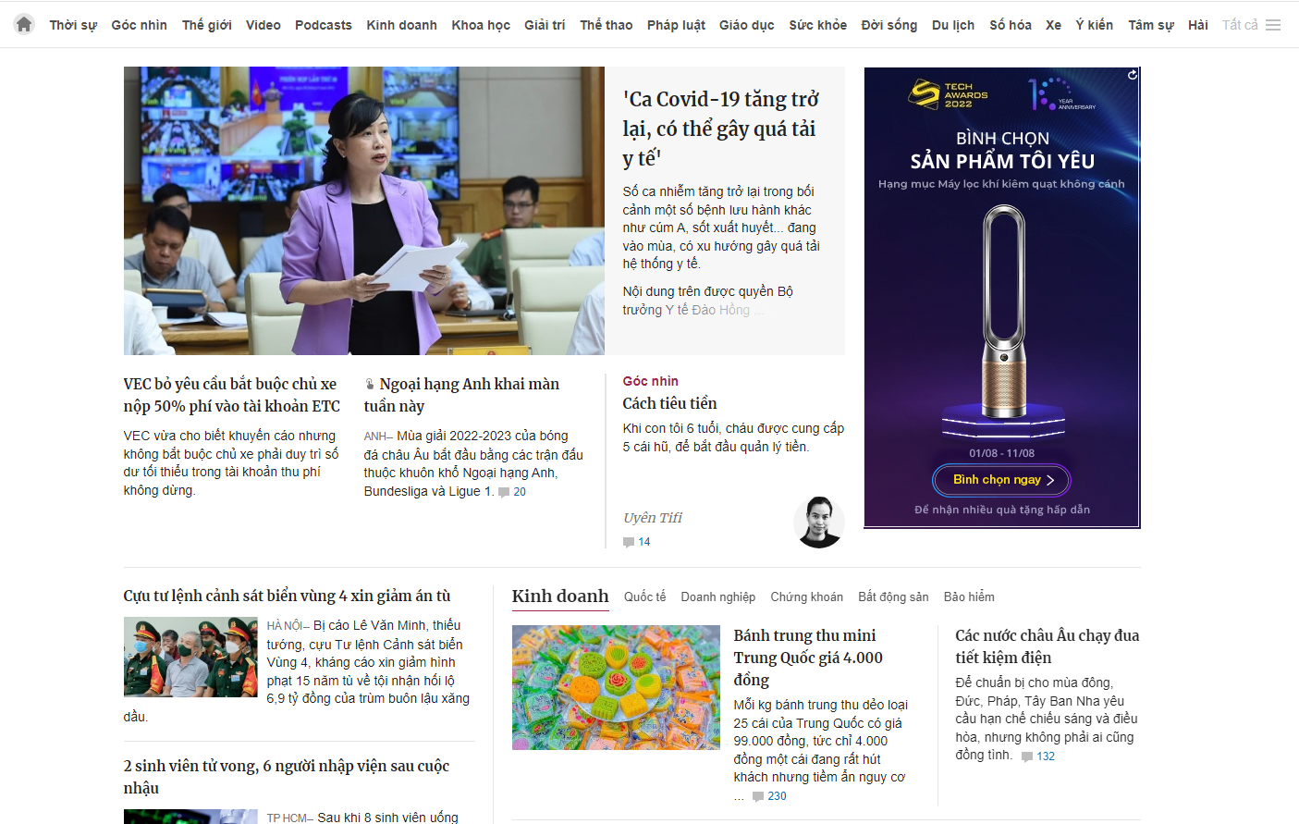

Người dùng có thể đọc báo bằng cách nhấn trực tiếp vào link bài báo trên trang web. Trang báo sẽ hiển thị.

Người dùng có thể tìm kiếm bài báo theo chủ đề trên thanh Menu hoặc bằng thanh công cụ Tìm kiếm.

* Với thanh công cụ Tìm kiếm, người dùng nhập bất kì thông tin nào mà người dùng muốn tìm ( Tên bài báo, tên tác giả, ngày đăng,…).
* Với menu, khi người dùng rê chuột vào tên Chủ đề, danh mục chuyên đề sẽ hiển thị ngay bên dưới chủ đề. Người dùng click chọn chuyên đề muốn tìm.

## Màn hình chuyên đề

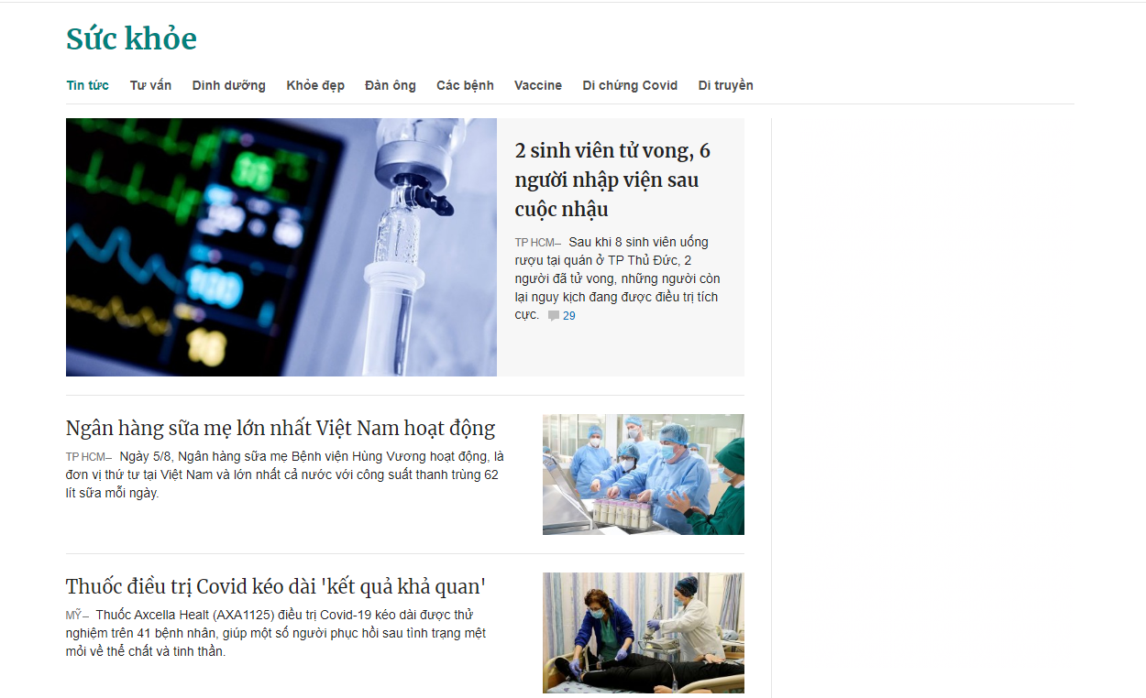

Sau khi người dùng chọn chuyên đề trên thanh Menu, màn hình chuyên đề hiển thị.

Các bài báo được sắp xếp theo thứ tự ngày đăng bài.

Người dùng đọc bài bằng cách nhấn trực tiếp vào link bài báo. Trang báo sẽ hiển thị.

Người dùng đổi chuyên đề trong cùng một chủ đề bằng cách click chọn chuyên đề trên thanh Menu phụ.

## Màn hình bài báo

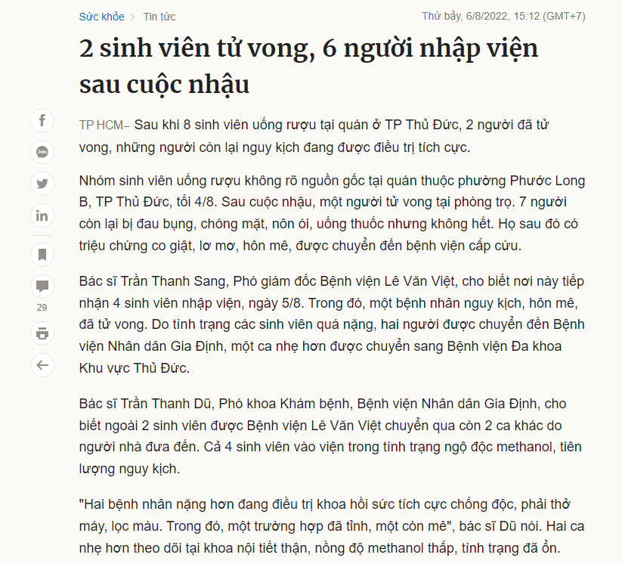

Người dùng có thể thực hiện đọc báo, bình luận và chia sẽ tại trang báo.

## Bình luận

Người dùng cần đăng nhập để sử dụng chức năng bình luận.

Người dùng mở bài báo muốn bình luận và nhấn vào icon Bình luận hoặc kéo xuống cuối trang web.

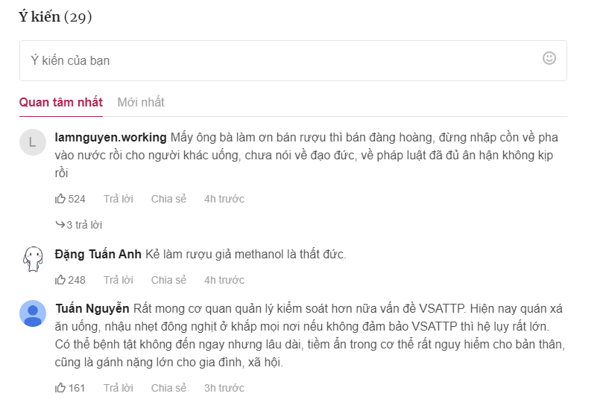

Bình luận được sắp xếp theo 2 nhóm chính là “Quan tâm nhất” và “Mới nhất”, trong mỗi nhóm các bình luận được xếp theo thứ tự ngày đăng.

Người dùng nhập thông tin vào textbox và nhấn Enter để đăng tải.

## Viết báo

**3.4.1 Viết báo:**

PV cần đăng nhập để thực hiện chức năng này.

PV nhấn vào nút đăng bài ở góc màn hình.

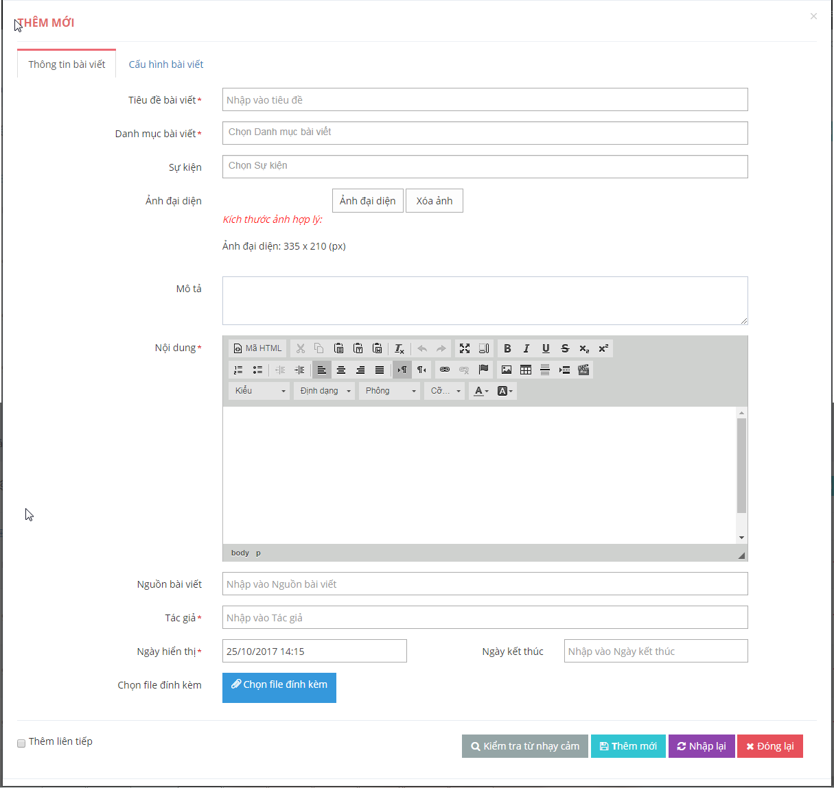

Chuyên đề*

Chuyên đề*

Trường duy nhất:

* Tiêu đề bài viết

Trường bắt buộc:

* Tiêu đề bài viết
* Tác giả
* Nội dung
* Chuyên đề
* Ngày hiển thị ( hệ thống tự động cập nhập)

Nếu PV thực hiện đăng tải bài báo từ file đính kèm, hệ thống sẽ khóa trường Nội dung.

PV chọn “Kiểm tra từ nhạy cảm”,để kiểm tra nội dung tin bài đang biên tập có chứa từ nhạy cảm không. Chương trình sẽ bôi vàng từ nhạy cảm có trong nội dung tin bài. (Từ nhạy cảm là những từ được quản lý ở mục Quản lý từ nhạy cảm)

PV chọn “Cấu hình bài viết”, trang báo hoàn chỉnh sẽ được hiển thị, PV nhấn tab “Thông tin bài viết” để quay lại chỉnh sửa.

PV chọn “Nhập lại”, hệ thống tự động xóa hết thông tin.

PV chọn “Thêm mới” để lưu thông tin:

* Nếu tất cả các trường thỏa điều kiện, hệ thống hiện thông báo lưu thành công.
* Nếu các trường bắt buộc chưa được điền, hệ thống hiện thông báo lỗi.

PV chọn “Đóng lại” để trở về màn hình chính.

Bài viết sau khi Thêm mới sẽ hiển thị trạng thái Bản nháp.

## Kiểm duyệt

### Yêu cầu kiểm duyệt:

PVđăng nhập vào hệ thống.

Chọn chức năng Quản lý bài báo, danh sách các bài viết của PV đó được hiển thị:

* *Bản nháp*: bài viết PV lưu nhưng chưa gửi duyệt
* *Chờ kiểm duyệt:* bài viết đã gửi duyệt
* *Chờ xuất bản*: bài viết đang được duyệt
* *Trả lại*: bài viết duyệt không thành công
* *Xuất bản:* bài viết duyệt thành công

Bước 3: Trên màn hình danh sách, kích chọn bản ghi ở trạng thái bản nháp.

Bước 4: Kích nút “Chuyển xử lý”, Màn hình nhập thông tin chuyển xử lý hiển thị như sau:

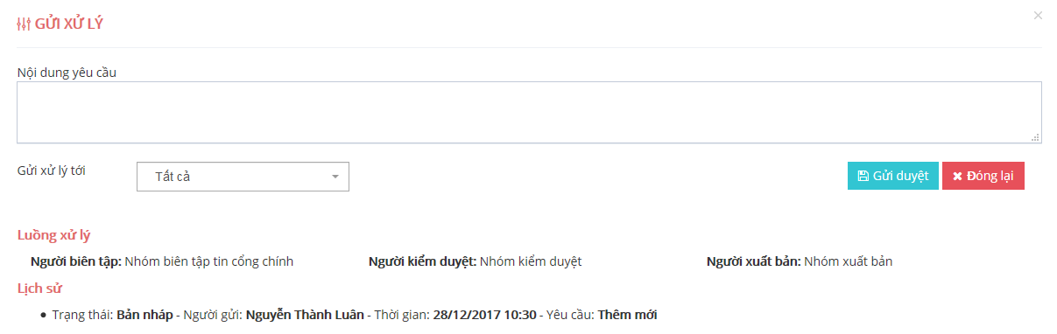

* Nội dung yêu cầu. Nội dung này sẽ được gửi đến BTV.
* Gửi xử lý tới: chọn cán bộ duyệt tiếp theo trong danh sách, hoặc không chọn thì mặc định gửi cho tất cả những cán bộ duyệt có tên trong danh sách.

PV chọn “Gửi duyệt”, để gửi thành công bản ghi ở cho cán bộ kiểm duyệt. Bản ghi sẽ được đổi trạng thái thành “Chờ kiểm duyệt”và hiển thị trên màn hình BTV.

Gửi duyệt thành công, hệ thống hiện thông báo gửi thành công.

Gửi không thành công, hệ thống gửi thông báo gửi không thành công.

**Lưu ý:** Đối với bản ghi bị “trả về”, cán bộ biên tập tiến hành chỉnh sửa và gửi duyệt tương tự như thao tác trên.

### Thực hiện kiểm duyệt:

BTV đăng nhập vào hệ thống.

Chọn chức năng “Quản lý bài báo”, danh sách bài báo hiển thị:

* *Bản nháp*: bài viết PV lưu nhưng chưa gửi duyệt
* *Chờ kiểm duyệt:* bài viết đã gửi duyệt
* *Chờ xuất bản*: bài viết đang được duyệt
* *Trả lại*: bài viết duyệt không thành công
* *Xuất bản:* bài viết duyệt thành công

Trên màn hình danh sách, kích chọn bản ghi cần kiểm duyệt.

Chọn nút “Duyệt”, bản ghi sẽ được đổi trạng thái thành Chờ xuất bản. Kích nút “Trả về”, để trả về bản ghi cho PV chỉnh sửa.

### Xuất bản:

BTV đăng nhập vào hệ thống.

Chọn chức năng “Quản lý bài báo”, danh sách bài báo hiển thị:

* *Bản nháp*: bài viết PV lưu nhưng chưa gửi duyệt
* *Chờ kiểm duyệt:* bài viết đã gửi duyệt
* *Chờ xuất bản*: bài viết đang được duyệt
* *Trả lại*: bài viết duyệt không thành công
* *Xuất bản:* bài viết duyệt thành công

Chọn nút “Xuất bản”, để xuất bản thành công bản ghi, bản ghi sẽ được hiển thị. Bản ghi sẽ được đổi trạng thái thành “Đã xuất bản”.

Chọn nút “Trả về” , để trả về bản ghi cho cán bộ biên tập chỉnh sửa.

## Quản lý phóng viên

### Tạo tài khoản

BTV đăng nhập vào hệ thống, chọn nút “Quản lý PV”.

Hệ thống hiển thị danh sách phóng viên do BTV quản lý, BTV chọn nút “Tạo tài khoản mới”.

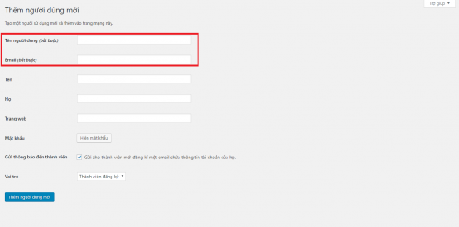

Trường bắt buộc:

* Tên người dùng
* Email
* Tên
* Họ
* Mật khẩu

BTV chọn nút “Thêm mới” để lưu thông tin.

BTV gửi tài khoản đến PV bằng email cá nhân. Pv tiến hành đăng nhập lần đầu, hệ thống sẽ yêu cầu PV phải đổi mật khẩu.

BTV chọn “Trở lại” để quay lại “Danh sách phóng viên”

### Xóa tài khoản

BTV đăng nhập vào hệ thống, chọn nút “Quản lý PV”.

Hệ thống hiển thị danh sách phóng viên do BTV quản lý, BTV chọn tên phóng viên.

Hệ thống hiển thị trang Thông tin phóng viên, BTV chọn “Xóa tài khoản”.

Hệ thống hiển thị tin nhắn:” Việc xóa tài khoản sẽ xóa hết toàn bộ thông tin đính kèm- Bạn có muốn xóa không?(Y/N)”

* BTV chọn “Y”, hệ thống xóa tài khoản, hiển thị thông báo xóa tài khoản thành công, hệ thống trở lại trang “Danh sách phóng viên”.
* BTV chọn “N”, hệ thống trở lại trang “Thông tin phóng viên”.

### Cấp quyền

BTV đăng nhập vào hệ thống, chọn nút “Quản lý PV”.

Hệ thống hiển thị danh sách phóng viên do BTV quản lý, BTV chọn tên phóng viên.

Hệ thống hiển thị trang Thông tin phóng viên, BTV chọn nút “Chỉnh sửa”

BTV thay đổi vai trò của phóng viên, nhấn “Lưu” để xác nhận chỉnh sửa, “Trở lại” đề quay về trang “Thông tin phóng viên”.

## Phi chức năng

### Hiệu suất

### Khả năng tương thích

### Khả năng bảo mật

### Khả năng treo lỗi

### Data

### Cấu trúc hệ thống

### Độ tin cậy

### Tuân thủ thiết kế